報道関係者各位
2019年２月７日
プレスリリース
「ぐでたまクエスト」
限定職業「エルフコス」がもらえる新春イベントを開催！


株式会社グッドラックスリー（本社：福岡県福岡市、代表取締役社長：井上和久、以下「グッドラックスリー」）とギャザリングホールディングス株式会社（本社：東京都千代田区、代表取締役CEO 戸田和宏、以下「ギャザリング」）は、株式会社サンリオ(本社：東京都品川区、代表取締役社長：辻信太郎、以下「サンリオ」)よりライセンス許諾を受け、人気キャラクター「ぐでたま」が登場するゲームアプリ『ぐでたまクエスト』（以下、本作）において、本日2019年２月７日（木）より期間限定で限定職業「エルフコス」などがもらえるバレンタインイベントを開催したことをお知らせいたします。
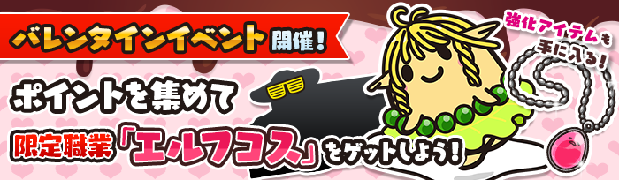
◆バレンタインイベントで限定職業「エルフコス」をゲットしよう！
イベント期間中は、ゲーム内でアイテム「スイートスイーツ」を集めることで、ショップ内の「アイテム交換」機能から様々なアイテムと「スイートスイーツ」を交換することが可能です。本イベント期間のみ入手可能な限定職業「エルフコス」をはじめ、本作のガチャである「たまごポン」を利用できる「ポンチケット」などお得なアイテムと交換できるこの機会をぜひお見逃しなく！

【イベント期間】
2019/2/7(木)定期メンテナンス後から
2019/2/21(木)定期メンテナンス開始まで

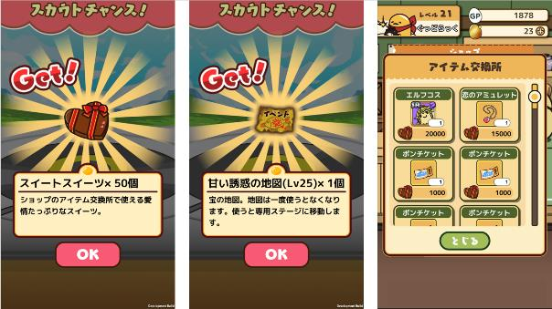
▼「スイートスイーツ」やイベント地図を集めて限定職業「エルフコス」をゲットしよう！

◆スイートスイーツの入手方法は？
<入手方法その1>
イベント期間中にパリピなぐでたまを落ち着かせると発生する場合がある「スカウトルーレット」の青ゾーン抽選獲得で、地図アイテム「甘い誘惑の地図」が入手できます。
「宝さがし」機能から、この地図アイテム「甘い誘惑の地図」を使うことで、期間限定で侵入可能なバレンタインイベントステージをプレイすることが可能です。また、同ステージのボスを落ち着かせることで、「スイートスイーツ」を獲得することができます！なお、地図アイテム「甘い誘惑の地図」は侵入必要レベルがそれぞれLv15/Lv25/Lv35の3種類があります。
<入手方法その2>
イベント期間中にパリピなぐでたまを落ち着かせると発生する場合がある「スカウトルーレット」の青ゾーン抽選獲得で、「スイートスイーツ」が入手できます。

<入手方法その3>
各ステージに配置されている青宝箱から抽選獲得で「スイートスイーツ」が獲得できます。青宝箱は毎日0時に復活する宝箱なので、この機会に一度クリアしたステージからも入手してみてください！

※「スイートスイーツ」及び地図アイテム「甘い誘惑の地図」はイベント期間終了後に全回収されますのでご注意ください。

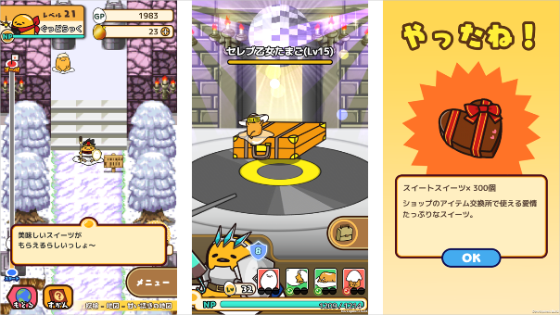
▼イベント限定ステージボス「セレブ乙女たまご」も仲間にできるぞ！


◆たまごポン更新！新職業「魔法少女」や「警察官」が初登場！
主人公ぐでたまが転職できる職業を増やすことができる本作のガチャシステムである「金のたまごポン」の内容が更新されました。新たな職業として、魔法タイプ職「魔法少女」(UR)と、
攻撃タイプ職の「警察官」(SSR)が新登場となった他、スピードタイプ職「バニー」(UR)が再登場！また、ゲーム内で獲得できるGP(ぐでたまポイント)を使って無料で回せる「GPのたまごポン」も更新、新たに「エクソシスト」(SR)が追加更新されました。

【金のたまごポン販売予定期間】
2019/2/7(木)定期メンテナンス後から
2019/2/14(木)定期メンテナンス開始まで

【GPのたまごポン販売予定期間】
2019/2/7(木)定期メンテナンス後から
2019/2/21(木)定期メンテナンス開始まで

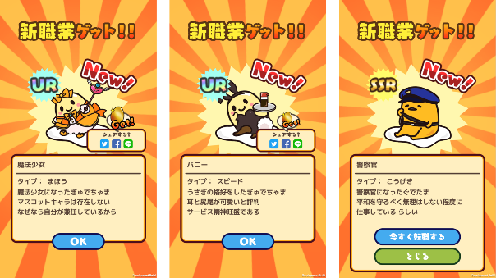
◆好評につき10連たまごポンも回せるリリース記念特典は継続配布！
2018年11月27日（火）にリリースした本作では、現在リリース記念特典として、新規インストールした方にもれなく、「金のたまごx5」と10連たまごポンも利用できる「ポンチケットx9」をプレゼント中です。ぜひこの機会に「ぐでたまクエスト」をお楽しみください！
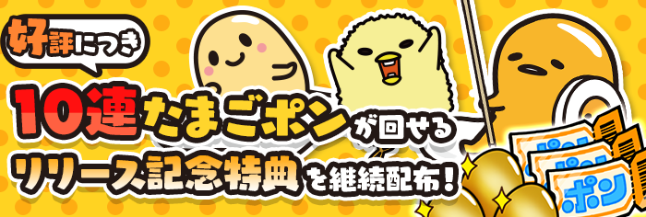

★ぐでたまクエストとは？
本作『ぐでたまクエスト』はぐでたまゲーム初のRPGです。「カジュアルRPG」と称している本作は気軽に遊べるRPGとして、RPG本来の楽しさとカジュアルゲームの手軽さを合わせたゲームです。
ぐでたまと共に異世界ぐでぐで王国に召喚されたプレイヤーは、魔王の影響で「パリピ」になってしまったぐでたまたちを元の「ぐでぐでしたやる気のないぐでたま」に戻しながら魔王を説得する旅にでます。

★『ぐでたまクエスト』 サービス概要
・タイトル： ぐでたまクエスト
・ジャンル： カジュアルRPG
・価格： 基本プレイ無料 （一部アイテム課金あり）
・配信日： 2018/11/27（GooglePlay/AppStore版）
・公式サイト： https://gudetama-rpg-gl3.gl-inc.jp/
・ダウンロードページ
▼GooglePlay
https://play.google.com/store/apps/details?id=jp.gl3inc.GudetamaQuest
▼AppStore
http://itunes.apple.com/jp/app/%e3%81%90%e3%81%a7%e3%81%9f%e3%81%be%e3%82%af%e3%82%a8%e3%82%b9%e3%83%88/id1439545710?mt=8

・推奨端末： iPhone6s以上、Android対応端末
・推奨OSバージョン： iOS11以上、Android4.4以上
・推奨メモリ： iOS 2G byte以上、Android 3 Gbyte以上
・著作権表記： （C） '13,'19 SANRIO （H）

株式会社グッドラックスリー 会社概要
・社名： 株式会社グッドラックスリー
・URL： https://www.gl-inc.jp/
・設立： 2013年2月
・事業所： 福岡県福岡市中央区天神3-14-31 天神リンデンビル2F
・事業内容： ブロックチェーンのプロダクト・サービス企画 / 開発 / 運営、スマートフォンゲーム、アプリの企画 / 開発 / 運営、映像芸能事業
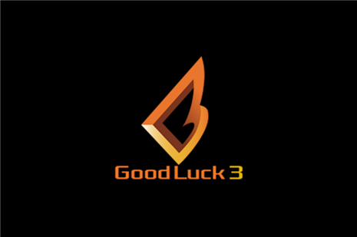

本件に関するお問い合わせ先
・担当者： エンターテイメント事業部
・TEL： 092-791-4032
・E-mail： mk@gl-inc.jp

